# 

Registro de Ventas de

Matute

**Grupo:**

K.A.S.A

**Integrantes:**

Alexis Caniupan

Katherine Rojas

**Introducción**

Se pensó en la creación de un sistema de registros de ventas, los cuales pueden ser diversos, ya sea, cosméticos, de hogar, etc. Para ahorrar la manera en la que hoy en día se generan estas ventas, ya que las vendedores/as comúnmente ocupan una libreta de apuntes, con escrito de sus productos vendidos, la fecha, la persona que les compro dicho producto y si dio algún abono o no, entre otros apuntes en particular.

Este método es algo complicado ya que las notas pueden confundirse, borrarse o perderse. Este sistema podrá tener un registro más claro de las ventas y confiabilidad en los datos.

Para la creación de este sistema se implementará el lenguaje Lazarus, el cual se considera como una herramienta de desarrollo rápido de aplicaciones basada en pascal y Object pascal. Su objetivo es escribir una vez y compilar en cualquier lugar. Se trata de una alternativa libre y gratuita a Delphi, desarrollada como proyecto de software libre a partir de Free Pascal.

Genera una interfaz gráfica como aplicación de escritorio.

También para guardar todos estos datos se utilizará MySQL Workbench, el cual proporciona modelado de datos, desarrollo de SQL y herramientas integrales de administración para la configuración del servidor, administración de usuarios, respaldo y mucho más.

**Desarrollo**

Entre los integrantes del grupo se investigará el lenguaje a utilizar para poder implementarlo de forma práctica y rápida esta idea que se adquirió.

Se comenzará a crear el cimiento de este proyecto, donde se iniciará con la investigación de lazarus, para la creación de la aplicación, conocimiento básico del lenguaje, para proseguir con la implementación, de guardado de datos, que son ingresados por el vendedor(a), y guardarlos en una base de datos en la cual se utilizara MySQL, donde también estará la posibilidad de actualizar dichos datos, buscar algún cliente o producto en especifico y eleminarlo, si el cliente que compro ya saldo su deuda, y no desea comprar nada mas.

Para el comienzo de la actividad se crean los formularios en los cuales el vendedor ingresara los datos pertinentes, a los clientes a los cuales les ofrece productos, y todo lo relacionado con este y el producto comprado.

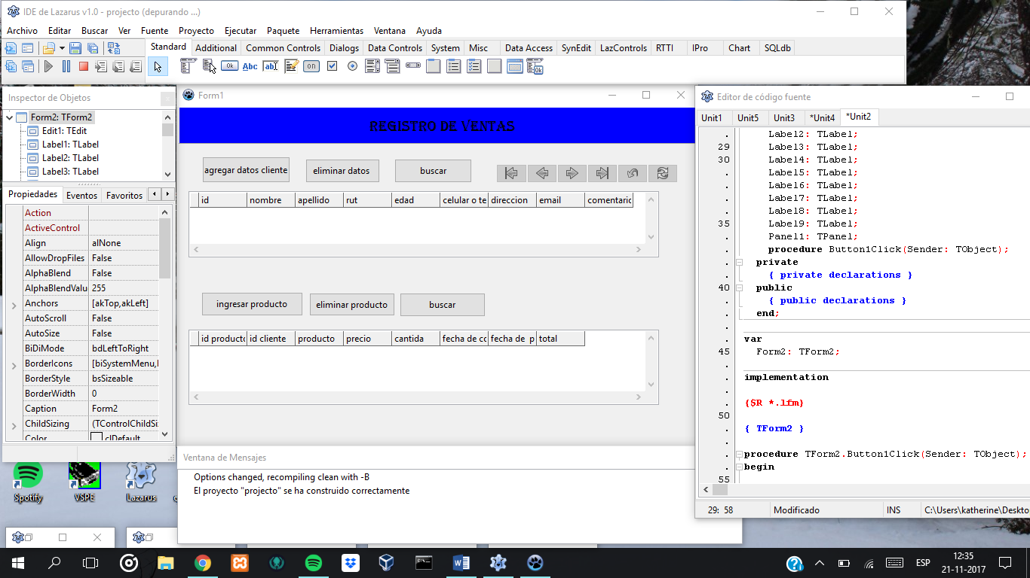

Aquí se muestra la manera en la cual se crea la parte principal del programa

Para el registro del cliente que comprara, se agrega un botón, del cual aparecerá un nuevo formulario, para el ingreso de sus datos, los que se deben de guardar en la tabla que se muestra y en la BD.

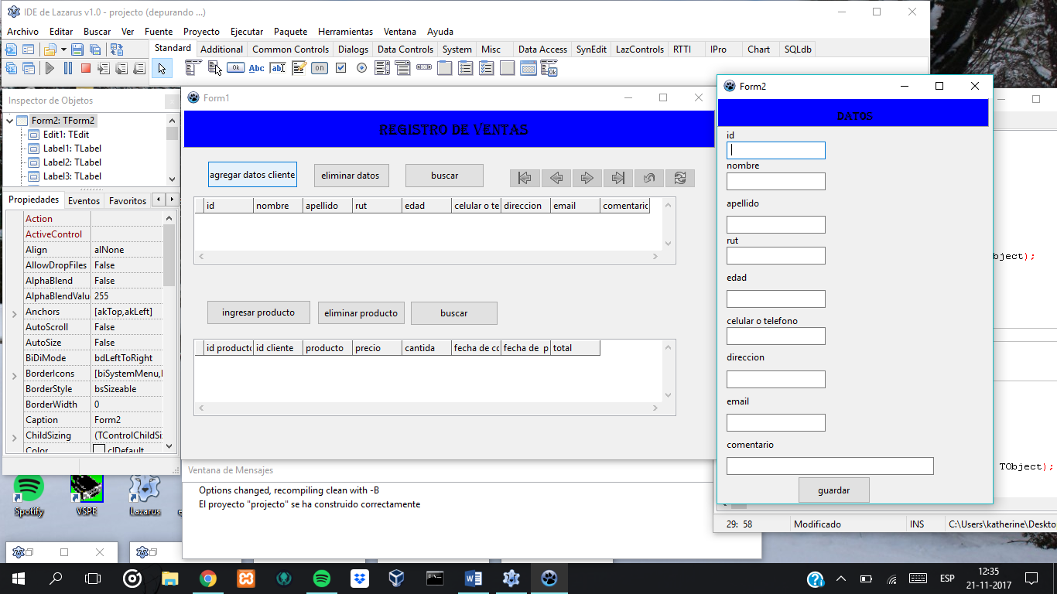

Para la busqueda de algun cliente, para ver su registro total, se agrga tambien un boton, del cual se creara un pequeño formulario que lo buscara por su ID.

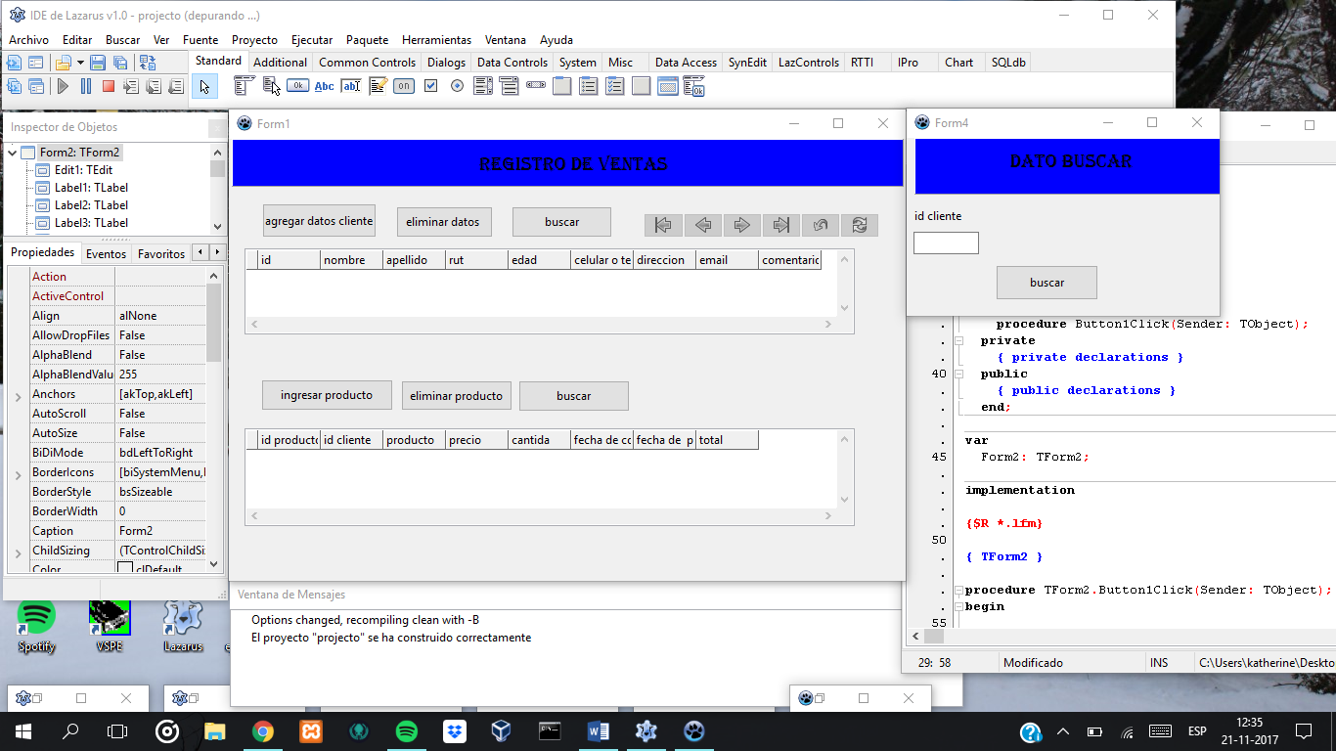

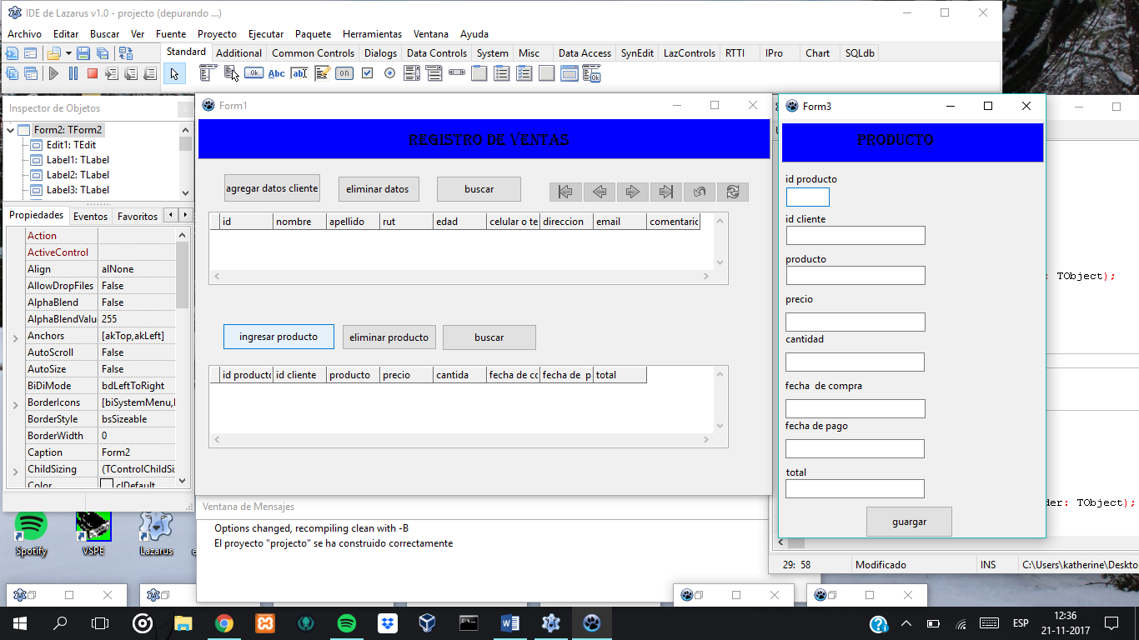Para el ingreso de los datos del producto, se crea la instancia que los ingrese, y mostrara el formulario a llenar con sus datos, que se guardaran en la tabla que se muestra y tambien en la BD.

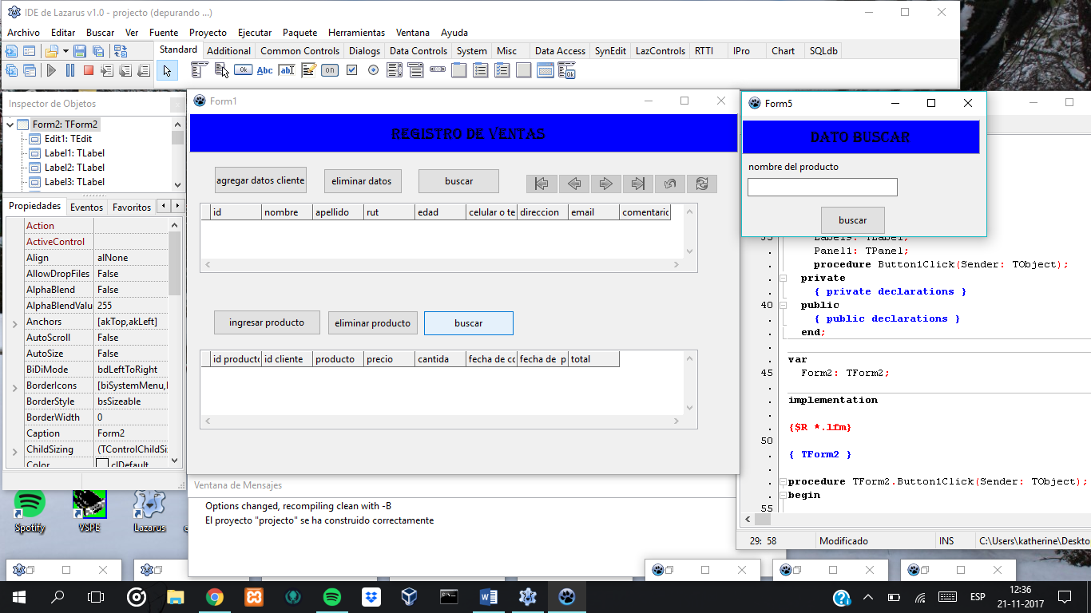Para la busqueda del producto, tambien se creara un formulario que lo buscara por su nombre.